市属医疗机构大型设备联合采购征询须知
为了各厂商代表能够顺利参与市属医疗机构大型设备联合采购征询，保障市属医疗机构大型设备联合采购征询会议顺利进行，按照纪检工作有关要求，特制定征询须知，请各位厂商业务代表遵照执行:
1.市场征询公告相关信息发布于本院官方网站和宁波中基国际招标有限公司，本院官网网址：http://www.nblhlyy.com；宁波中基国际招标有限公司网址：https://www.cbbidding.com。
2.参加市场征询的厂商业务代表扫描下方的阳光来访登记二维码，在线填写完成阳光来访相关登记信息并上传盖好所在公司公章的廉洁购销承诺书及公司、产品三证资料扫描件。
3.为后续进一步通知联系相关事项方便，完成报名登记的业务员请扫下方征询会议群二维码，入群后修改群内昵称（公司简称+人员实名）。征询接待日期待报名登记后另行通知。
4.市场征询日现场提交一式七份征询文件（加盖公章），文件包含以下相关资料（单独加盖公章）：
1）公司及产品相关准入资质证件；
2）产品分项报价单（用注册证品名）、配置清单、技术参数、产品彩页；
3）投标商取得的产品市场代理授权书；
4）谈判人：公司委托书、社保证明、身份证复印件（法人及授权代表）；
5）所投医疗设备，如有选配硬件及软件功能或者配套第三方采购设备，投标商须将选配硬件及软件功能及配套第三方设备列好清单及标明价格。同时提供销售给其他单位的同款产品供货清单及供货合同（供货合同需提供至少7份复印件）。
5.各厂商代表应准备产品介绍PPT的 U盘，作介绍时间限定不超过10分钟（具体根据现场医院要求），重点介绍产品性能与配置。参加市场征询会各经销商谈判代表最多可随同一名厂方人员协助征询答辩。
6.按本院监察室规定，谈判代表必须与线上报名登记人员一致，否则造成不能进入会场，后果自负。
阳光来访登记二维码：
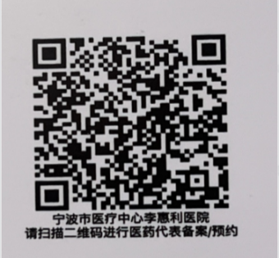

市场征询会议临时群二维码：
